ОСНОВНЫЕ ХАРАКТЕРИСТИКИ ПРОГРАММЫ
  - Пояснительная записка

Настоящая рабочая программа кружка по биологии «Юный биолог» основывается на содержании и принципах построения базовой школьной программы по анатомии и физиоло- гии человека, но включает в себя более глубокое и расширенное содержание, усиленное выпол- нением практических работ.
Дополнительная общеобразовательная общеразвивающая программа «Юный биолог» имеет естественнонаучную направленность.

Актуальность программы:
Обучение школьников бережному отношению к своему здоровью, начиная с раннего детства, - актуальная задача современного образования. Предлагаемый курс занятий «Я познаю себя» нацелен на формирование у ребѐнка ценности здоровья, чувства ответственности за со- хранение и укрепление своего здоровья. Мало научить ребѐнка чистить зубы утром и вечером, делать зарядку и есть здоровую пищу. Надо чтобы он научился любви к себе, к людям, жизни. Только человек, живущий в гармонии с собой и с миром, будет действительно здоров.

Педагогическая целесообразность.
Организм человека – сложная и многофункциональная система, сформировавшаяся в ре- зультате длительного эволюционного развития. Зная принципы строения и работы своего орга- низма, человек может максимально полно использовать его ресурсы и избегать заболеваний.
Тем не менее, для многих подростков школьный курс анатомии остается просто теоретически- ми знаниями, не связанными с повседневной жизнью. Интереснейшие научные факты и быто- вые примеры часто оказываются за страницами учебника. Изучение программы «Я познаю себя
» позволяет объяснить повседневные явления с точки зрения естественных наук. Кроме того, изучение биологических закономерностей на конкретных жизненных примерах делает более простым их понимание и запоминание.
В основе построения программы лежит практико-ориентированный подход, позволяю- щий сформировать навыки самообучения.
Уровень программы – базовый.
Адресаты программы. Программа предназначена для обучающихся 8-9 классов
Срок реализации программы – 1 год
Объем программы – 68 часов
Режим занятий: 1 раз в неделю по 2 учебных часа с перерывом в 10 минут для снятия усталости и напряжения.
Форма обучения – очная
Форма организации образовательного процесса – групповая. На занятиях используются та- кие формы работы как: беседы, практические работы, мастер-классы, практические занятия, защита проекта, экскурсии. Занятия в объединении состоят из теоретической и практической частей. Теоретическая часть включает краткие пояснения педагога по темам занятий с показом дидактического материала и приемов работы. Практическая часть занятий состоит из двух ча- стей. На начальном этапе работы осваиваются приемы выполнения практической работы.
Наиболее важным этапом в работе является выполнение учащимися практических работ и оформление их в электронном или бумажном виде . Перед учащимися ставятся воспитатель- ные задачи: уметь доводить начатое дело до конца, следить за соблюдением элементарных пра- вил охраны труда, содержанием в порядке рабочего места, аккуратно использовать материалы, пользоваться инструментами , приборами и хранить их в соответствии с правилами.
При изучении теории и выполнении практических работ и используются оборудование
центра образования «Точка роста»

Цель и задачи программы

Цель курса: расширить и углубить знания учащихся, в области анатомии и физиологии человека с целью формирования целостного представления о человеке как о биосоциальном виде; использовать полученные знания для сохранения и укрепления здоровья учащихся.

Задачи курса:
- расширение знаний обучающихся по биологическим дисциплинам
- изучение строения организма человека, его отдельных тканей, органов и систем органов в свя- зи с выполняемыми функциями;
- освоение приемов и методов изучения физиологических процессов и функций организма че- ловека;
-развитие навыков самостоятельной исследовательской и проектной работы;
- знакомство с гигиеническими требованиями и привитие навыков здорового образа жизни;
- развитие мотивации к сохранению и поддержанию своего здоровья
- укрепление физического, нравственно-психического здоровья учащихся, формирование куль- туры здорового и безопасного образа жизни
- повышение качества знаний по предмету.
- уметь доводить начатое дело до конца, следить за соблюдением элементарных правил охраны труда, содержанием в порядке рабочего места

Планируемые результаты

Предметные:
- знать основные понятия и категории анатомии и физиологии человека,
- оперировать биологическими терминами
- уметь работать с увеличительными приборами и лабораторным оборудованием.

Метапредметные:
- работать с различными источниками информации: графиками, диаграммами, схемами, литера- турными источниками, видеосюжетами,
- перерабатывать и преобразовывать информацию из одной формы в другую: составлять план, таблицу, график, диаграмму, схему.
- оформлять и оценивать результаты своей деятельности
- аргументировано доказывать свою точку зрения.

Личностные:
- развитие мотивации к здоровому образу жизни

Формы подведения итогов
Успешность освоения программы отслеживается по результатам выполнения обучаю- щимися практических работ, практико-ориентированных заданий, а так же фронтальных опро- сов, тестирований, коммуникативных боѐв. В данной программе предусмотрено проведение практических и лабораторных работ обучающимися для выявления особенностей своего орга- низма. Все свои данные ребята собирают в общую папку (можно в электронном виде, можно в бумажном – на выбор обучающихся). Данные по своему организму сравнивают со среднестати- стическими по своему возрасту. К концу учебного года, таким образом, у каждого ребенка формируется результат собственных исследований под названием «Мой биологический пас- порт», который они демонстрируют на итоговыхзанятиях . Результативность курса оценивается по полноте и правильности выполнения заданий в индивидуальном биопаспорте здоровья.

Содержание программы

Раздел 1. Введение
Теория: Человек – живой организм. Место человека в системе живой природы. Общие черты человека и позвоночных животных. Общие черты человека и приматов и их отличия. Организм человека как единая целостная живая система. Положение человека как биологического вида в системе животного царства. Краткая история развития анатомии и физиологии. Понятие «орган» и «системы органов». Краткая характеристика систем органов человека. Организм – еди- ное целое. Физиологические процессы живого организма. Методы изучения тела человека. Как изучать себя? Дневник самонаблюдений.
Практическая работа №1: Составление схемы классификации «Мой биологический адрес в системе живой природы»
Практическая работа №2 Организация Дневника самонаблюдений

Раздел 2. Антропометрия
Теория: Соотношение частей тела. Пропорции. Типы телосложения. Астенический, нормосте- нический, гиперстенический морфотипы. Рост организма. Биологический возраст человека. Ме- тодика оценки антропометрических измерений. Взвешивание и измерение организма человека. Занесение антропометрических данных в «Биопаспорт здоровья». Биометрические данные че- ловека. Методы биометрических тестов. Индивидуальные признаки человека. Дактилоскопия. Практическая работа №. Определение гармоничности физического развития по антропомет- рическим показателям.
Практическая работа № Составление графика роста от рождения (по данным медицинской карты)
Практическая работа № Определение биологического возраста
Практическая работа № Определение типа телосложения
Практическая работа № . Биометрическое тестирование по отпечаткам пальцев (дактилоско- пия) (играем в сыщиков)

Экскурсия в ФАП – Ознакомление с приборами для антропометрических измерений.

Раздел 3. Опорно-двигательная система
Теория: Аппарат движения, его состав и значение. Скелет. Химический состав и физические свойства костей. Рост костей. Строение скелета. Осевой скелет. Конечности и их пояса. Первая помощь при растяжении связок, вывихах и переломах. Особенности скелета человека в связи с прямохождением, выполнением трудовых операций, половые отличия. Осанка. Нарушения осанки и их профилактика. Своды стопы. Предупреждение плоскостопия. Мышцы, их строение и функции. Основные группы мышц человеческого тела. Работа мышц. Управление работой мышц. Утомление.
Практическая работа № «Определение гибкости позвоночника»
Практическая работа № «Проверяем правильность осанки»
Практическая работа № «Определение плоскостопия»

Раздел 4. Кровеносная система
Теория: Компоненты кровеносной системы. Виды кровеносных сосудов, их строение и функ- ции. Крупные артерии и вены человеческого организма. Строение и функции сердца. Сердеч- ный цикл. Автоматия сердца. Движение крови по сосудам. Круги кровообращения. Давление крови. Пульс. Регуляция работы сердца и сосудов. Нарушения работы сердечно-сосудистой си- стемы и их профилактика. Кровотечения. Первая помощь при кровотечениях.
Практическая работа № «Изучение функциональных возможностей сердечно-сосудистой системы»
Практическая работа № «Подсчет пульса до и после дозированной нагрузки».

Раздел 5. Дыхательная система
Теория: Дыхание. Этапы дыхания. Органы дыхания, их строение и функции. Воздухоносные пути. Защитные реакции: кашель, чихание. Работа голосовых связок. Дыхательные движения и их регуляция. Жизненная емкость легких. Газообмен в легких и тканях. Влияние окружающей среды на органы дыхания. Заболевания дыхательной системы и их профилактика. Первая по- мощь при попадании инородного тела в дыхательные пути.
Практическая работа № «Изучение функционального состояния дыхательной системы».
Практическая работа № «Изменение состава воздуха при выдохе
Практическая работа № «Определение количества кислорода и углекислого газа в кабинете в начале занятий и в конце»

Раздел 6. Пищеварительная система
Теория: Питание – функция живого организма. Строение и функции пищеварительной систе- мы. Обработка пищи в ротовой полости. Отделы желудочно-кишечного тракта, их строение и функции. Строение и функции пищеварительных желез. Пищеварительные ферменты. Преоб- разование и транспорт питательных веществ в организме. Регуляция работы пищеварительной системы. Сбалансированное питание. Диеты. Витамины и их роль в организме. Заболевания пищеварительной системы и их профилактика.
Практическая работа № «Действие ферментов слюны на крахмал»
Практическая работа № «Определение суточного потребления калорий».

Раздел 7. Нервная система. Психофизиологическое состояние организма Теория: Строение и функции нервной системы. Периферическая нервная система, ее отделы и функции. Строение нерва. Центральная нервная система. Строение и функции спинного мозга. Строение и функции головного мозга. Рефлекс. Виды рефлексов. Выработка и торможение ре- флексов. Рефлекторная дуга. Значение условных и безусловных рефлексов для организма. Пси- хика и поведение. Высшие психические функции человека: внимание, память. Первая и вторая сигнальные системы. Речь и ее значение для человека. Вербализация. Заболевания нервной си- стемы и их профилактика. Характеристика типов высшей нервной деятельности. Холерик.
Флегматик. Меланхолик. Сангвиник. Психическое здоровье. Что такое настроение? Настрое- ние в школе и после школы. Поведение в школе. Стресс. Факторы стресса. Управление течени- ем стрессовых реакций. Модели поведения в стрессовой ситуации. Способы восприятия ин- формации: зрительная, слуховая, эмоциональная. Память. Виды памяти. Внимание.
Практическая работа № «Определение ведущего полушария головного мозга»
Практическая работа № Тест на координацию движений
Практическая работа № «Определение концентрации внимания»,
Практическая работа № «Определение объема памяти при случайном и смысловом запоми- нании»,
Практическая работа № «Определение доминирующего типа памяти».
Практическая работа № Определение типа высшей нервной деятельности.
Практическая работа № Определение типа личности, сформировавшегося под влиянием окружающей среды
Практическая работа № Определение длительности индивидуальной минуты
Практическая работа № Оценка степени напряжения и степени уверенности в себе
Практическая работа № Оценка типа восприятия информации. Кто я - аудиал , визуал, кине- стетик?
Практическая работа № Определение объема кратковременной зрительной памяти
Практическая работа № Определение объема кратковременной слуховой памяти
Практическая работа №. Закономерности реакции зрачка на степень освещенности глаза. Определение остроты зрения.

Раздел 8.Биоритмы
Теория: Понятие биоритмов. Типы биоритмов. Сон и бодрствование. Значение циркадных ритмов в жизни человека. Биологические ритмы, их влияние на здоровье. Хронобиотипы. Совы. Жаворонки. Голуби.
Практическая работа № Построение графика биоритмов человека.
Практическая работа № Определение биоритмов с помощью теста и индекса Хильдебранд- та.

Раздел 9. Функциональная ассиметрия человека
Ассиметрия человека. Теория функциональной ассиметрии. Правши. Левши. Двигательная ас- симетрия. Сенсорная ассиметрия.
Практическая работа № Определение двигательной ассимтериии.
Практическая работа № Определение сенсорной ассиметрии

Учебно-тематический план

№ п/п | Меся и число | Разделы и темы |  | Количество часов |  | Формы контроля
 |  |  | Всего | Теоретичес  -кие | Практичес-  кие
1 |  | Введение | 4 | 2 | 2 | Устный опрос.  Беседа
2 |  | Раздел 2. Антропометрия | 10 | 5 | 5 | Практические  работы
3 |  | Раздел 3. Опорно-  двигательная система | 6 | 3 | 3 | Практические  работы
4 |  | Раздел 4. Кровеносная си-  стема | 4 | 2 | 2 | Практические  работы
5 |  | Раздел 5. Дыхательная си-  стема | 6 | 3 | 3 | Практические  работы
6 |  | Раздел 6. Пищеварительная  система | 4 | 2 | 2 | Практические  работы
7 |  | Раздел 7. Нервная система.  Психофизиологическое со- стояние организма | 26 | 13 | 13 | Практические работы
8 |  | Раздел 8.Биоритмы | 4 | 2 | 2 | Практические  работы
9 |  | Раздел 9. Функциональная  ассиметрия человека | 2 | 2 | 2
 |  | Итого: | 68  часов | 34 часа | 34 часа

КОМПЛЕКС ОРГАНИЗАЦИОННО-ПЕДАГОГИЧЕСКИХ УСЛОВИЙ

  - Условия реализации программы

Материально-техническая база: кабинет биологии (доска, столы, стулья), цифровые лаборатории Точки роста для кабинетов биологии и химии, ноутбук, видеопроектор, микроскопы.
Видеоматериалы: комплект фильмов (Эволюция человека, Эволюция жизни,)
Коллекции:
- Набор гистологических микропрепаратов
- Муляж человеческого черепа, мозга, сердца
Набор таблиц по анатомии человека: органы дыхания, пищеварительная система, опорно- двигательная система, кровообращение, нервная система, таблицы по гигиене человека

Учебно-методический комплект

Комплект практических и лабораторных работ
Практическая работа «Определение ведущего полушария головного мозга» Практическая работа «Определение концентрации внимания»
Практическая работа «Определение объема памяти при случайном и смысловом запоминании» Практическая работа «Определение доминирующего типа памяти»
Практическая работа «Действие ферментов слюны на крахмал»
Практическая работа «Денатурация белка под действием слабого раствора соляной кислоты» Практическая работа «Определение суточного потребления калорий»
Практическая работа «Определение гармоничности физического развития по антропометрическим данным»
Практическая работа «Определение гибкости позвоночника» Практическая работа «Выявление нарушения осанки»
Практическая работа «Изучение функциональных возможностей сердечно-сосудистой системы» Практическая работа «Подсчет пульса до и после дозированной нагрузки»
Практическая работа «Изучение функционального состояния дыхательной системы» Практическая работа «Иллюзия, связанная с бинокулярным зрением»
Практическая работа «Аккомодация глаза»
Практическая работа «Выявление слепого пятна на сетчатке глаза» Практическая работа «Определение остроты слуха»
Практическая работа «Выявление чувствительности языка к различным раздражениям» Практиче- ская работа «Определение хронотипа по дыхательному индексу Хильдебрандта»

Литература для обучающихся

- Анастасова Л.П., Гольнева Д.П., Короткова Л.С. Человек и окружающая среда. Учебник для 9 класса. М.: Просвещение, 1997.
- Зверев И.Д. Книга для чтения по анатомии, физиологии и гигиене человека. М.: Просвещение, 1980.
- Мамонтов С.Г. Биология. Пособие для поступающих в вузы. М.:Высшая школа, 1991.
- Сапин М.Р., Брыксина З.Г. Анатомия и физиология человека. Учебник для 9 класса школ с углубленным изучением биологии. М.:Просвещение, 1999.
- Энциклопедия для детей. Человек. М., Аванта + , 2002.
- Справочник школьника и студента/ Под ред. З Брема и И. Мейнке. – М.: Дрофа, 2000
- Атлас анатомии человека, анатомия в картинках http://anatomiya-atlas.ru/

Литература для учителя

- Анастасова Л.П., Гольнева Д.П., Короткова Л.С. Человек и окружающая среда. Учебник для 9 класса. - М.: Просвещение, 1997.
- Мамонтов С.Г. Биология. Пособие для поступающих в вузы. М.: Высшая школа, 1991.
- Рохлов В.С. Человек. Дидактический материал.- М.: Просвещение, 1997.
- Румянцева М.Ф., Лосева Т.Н., Бунина Т.П. Руководство к практическим занятиям по физиоло- гии с основами анатомии человека.- М.: Медицина, 1986.
- Сапин М.Р., Брыксина З.Г. Анатомия человека. -М.: Просвещение, Владос, 1995.
- Сапин М.Р., Брыксина З.Г. Анатомия и физиология человека. Учебник для 9 класса школ с углубленным изучением биологии. М.: Просвещение, 1999.
- Энциклопедия для детей. Человек. М., Аванта + , 2004.
- Хуторской А.В. Структура широкомасштабного педагогического эксперимента. Научно- практический журнал. Школьные технологии № 3, 2006., с.44
- Атлас анатомии человека, анатомия в картинках http://anatomiya-atlas.ru/
Электронные ресурсы
- Антропогенез.ру http://antropogenez.ru/
- Журнал «Наука и жизнь» https://www.nkj.ru/
- Проект «Вся биология» http://sbio.info/
- Автотранспортная психология: Методические указания по выполнению практических работ для студентов дневного и заочного отделений всех специальностей. /Составитель к.п.н. Бурганова Н.Т.
– Набережные Челны: Издательско-полиграфический центр НЧИ КФУ, 2014. – 48стр. http://mylektsii.ru/1-26289.html
- http://udmteach.ru/about/ Сообщество педагогов Удмуртской Республики [Электронный ресурс]
- http://dop.edu.ru/directions/tech Единый национальный портал дополнительного образования детей;
- Стивен Джуан Странности нашего тела. Занимательная анатомия http://bookscafe.net/read/stiven_dzhuan-strannosti_nashego_tela_zanimatelnaya_anatomiya- 172888.html#p1_TOC_idm1660818240

Формы аттестации/контроля

Для определения результативности освоения программы проводится входная, промежу- точная и итоговая аттестация учащихся.
Входная аттестация проходит при поступлении в объединение учащихся в форме опроса для установления исходного уровня теоретической и практической подготовки.
Промежуточная аттестация проводится посредством выполнения учащимися тестов и практической работы на пройденные темы в середине и в конце первого года обучения.
Итоговая аттестация представляет собой оценку качества освоения учащимися содержа- ния дополнительной общеобразовательной общеразвивающей программы за весь период обу- чения и проводится по окончанию обучения.
Контроль результатов обучения осуществляется через оценочные материалы и педагоги- ческое наблюдение на основе критериев оценки теоретических знаний, практических умений и общеучебных навыков (умение пользоваться инструментами, соблюдение правил техники без- опасности, степень самостоятельности в работе, время, затраченное на выполнение работы, творческий подход в работе, умение слушать и слышать педагога, умение организовывать свое рабочее место, умение аккуратно выполнять работу).
Уровень теоретических знаний и практических умений учащихся при проведении атте- стации оценивается по системе уровневой оценки:
Высокий уровень – полное и глубокое владение знаниями по профилю объединения, свободное владение терминами и понятиями. Творческое применение полученных знаний на практике в незнакомой ситуации.
Средний уровень – применение знаний в знакомой ситуации. Выполнение действий с четко обозначенными правилами, применение знаний на основе обобщенного алгоритма.
Низкий уровень – воспроизведение и запоминание (показывать, называть, давать опре- деления, формулировать правила).
Результаты аттестации фиксируются педагогом в Журнале учета работы объединения в системе дополнительного образования.

Календарный план воспитательной работы
Цель: личностное развитие учащихся средствами духовно-нравственных ценно- стей народов Российской Федерации, исторических и национально-культурных традиций; формирование культуры здорового и безопасного образа жизни и го- товности к осознанному профессиональному выбору

Направление 1. Интеллектуальное и нравственно –духовное воспитание

Задачи: - расширение знаний обучающихся по биологическим дисциплинам
- изучение строения организма человека, его отдельных тканей, органов и систем органов в свя- зи с выполняемыми функциями;
- освоение приемов и методов изучения физиологических процессов и функций организма че- ловека;

Направление 2. Духовно-нравственное, гражданско-патриотическое воспи- тание, формирование общей культуры учащихся, профилактики экстремиз- ма и радикализма
Задача: становление и развитие высоконравственного, ответственного, инициа- тивного и социально компетентного гражданина и патриота

Направление 3. Социализация, самоопределение и профессиональная ориентация учащихся
Задача: формирование у учащихся личностных и социально значимых качеств, готовности к осознанному профессиональному выбору

Направление 4. Формирование культуры здорового и безопасного образа жизни и комплексной профилактической работы
Задачи: ▪ освоение приемов и методов изучения физиологических процессов и функций орга- низма человека;
-развитие навыков самостоятельной исследовательской и проектной работы;
- знакомство с гигиеническими требованиями и привитие навыков здорового образа жизни;
- развитие мотивации к сохранению и поддержанию своего здоровья
-укрепление физического, нравственно-психического здоровья учащихся, формирование куль- туры здорового и безопасного образа жизни.

Приложение №1. Диагностические материалы
  - Примерный вариант теста для итоговой аттестации

- Запасным углеводом в животной клетке является
- крахмал
- гликоген 3) хитин 4) целлюлоза
- Какая группа тканей обладает свойствами возбудимости и сократимости?
1) мышечная 2) эпителиальная 3) нервная 4) соединительная
- Фагоциты человека способны
1) захватывать чужеродные тела 2) вырабатывать гемоглобин 3) участвовать в свѐртывании крови 4) переносить антигены
- Пучки длинных отростков нейронов, покрытые соединительнотканной оболочкой и распо- ложенные вне центральной нервной системы, образуют
1) нервы 2) мозжечок 3) спинной мозг 4) кору больших полушарий
- Какой из факторов эволюции человека имеет социальную природу?
1) членораздельная речь 2) изменчивость 3) естественный отбор 4) наследственность
- Какой процент нуклеотидов с цитозином содержит ДНК, если доля еѐ адениновых нуклеоти- дов составляет 10% от общего числа?
1) 40% 2) 45% 3) 80% 4) 90%
- Углеводы в организме человека откладываются в запас в
1) печени и мышцах 2) подкожной клетчатке 3) поджелудочной железе 4) стенках кишечника
- Отделение слюны, возникающее при раздражении рецепторов ротовой полости, - это рефлекс
1) условный, требующий подкрепления 2) безусловный, передающийся по наследству 3) воз- никший в течение жизни человека и животного 4) индивидуальный для каждого человека
- Клетка, изображѐнная на рисунке, выполняет в организме человека и животных функцию
1) защитную 2) секреторную 3) проведения возбуждения 4) транспорта веществ
- Полуподвижное соединение костей позвоночника обеспечивают
1) хрящевые прослойки 2) костные отростки 3) костные швы 4) суставные поверхности
- Процесс распознавания и уничтожения лейкоцитами чужеродных белков лежит в основе 1) иммунитета 2) свѐртываемости крови 3) кроветворной функции костного мозга 4) гуморальной регуляции
- Больному дифтерией вводят противодифтерийную сыворотку, которая содержит 1) фибри- ноген 2) ослабленные микробы 3) готовые антитела 4) гемоглобин
- Энергия, используемая человеком в процессе жизнедеятельности, освобождается в клетках при 1) окислении органических веществ 2) биосинтезе белка
3) расщеплении полимеров до мономеров 4) переносе питательных веществ кровью
- Установите соответствие между особенностью строения и функции головного мозга челове- ка и его отделом.
A) содержит дыхательные центры Б) поверхность разделена на доли B) воспринимает и обраба- тывает информацию от органов чувств Г) регулирует деятельность сердечнососудистой систе- мы Д) содержит центры защитных реакций организма - кашля и чихания
ОТДЕЛ ГОЛОВНОГО МОЗГА 1) продолговатый мозг 2) передний мозг (12211)
- У собаки выработан условный слюноотделительный рефлекс на световой сигнал. Во время подачи условного раздражителя (зажигание лампочки) раздается резкий громкий звук, и услов- ный рефлекс (выделение слюны) не проявляется. Какое описано явление и каков его механизм?
- Найдите ошибки в приведенном тексте. Исправьте их, укажите номера предложений, в ко- торых они сделаны, запишите эти предложения без ошибок.
1.Вегетативная нервная система управляет работой внутренних органов. 2. Работа вегетативной нервной системы не подчиняется воле человека. 3. Основной отдел вегетативной нервной си- стемы - это симпатическая нервная система. 4. Большинство внутренних органов подчинены только симпатическим влияниям . 5. Симпатическая нервная система активизирует работу же- лудочно-кишечного тракта, сердца, органов дыхания. В чем проявляется разнообразие строения мышечной ткани в связи с ее функциями?
- Человек спокойно ест яйца, мясо и другие продукты, содержащие белки. Почему же белки не вводят сразу в кровь? Может быть, это стало бы экономичнее?
- Как изменится состав крови у альпиниста, неделю находящегося на большой высоте. Поче- му?
Увеличится количество эритроцитов. Приспособительная реакция организма – адаптация.
- Укажите функции системы кровообращения млекопитающих и человека.
функции системы кровообращения: 1) транспорт веществ, необходимых для обеспечения спе- цифической деятельности клеток организма; 2) доставка к клеткам организма химических ве- ществ, регулирующих их обмен; 3) отвод от клеток продуктов метаболизма; 4) гуморальная, т. е. осуществляемая через жидкость, связь органов и тканей между собой;
5) доставка тканям средств защиты; 6) удаление вредных веществ из организма; 7) обмен тепла в организме.
- Укажите условия работоспособности сердца (не менее трех условий).
- Чем обеспечивается движение крови по сосудам? Укажите не менее 4-х факторов.
- работой сердца
- разницей кровяного давления в артериях и венах
- клапанами, расположенными в венах
- присасывающей силой грудной клетки при вдохе
- сокращением мышц

- В чем функциональные отличия между гладкой и поперечно-полосатой мышечной тканями? Элементы ответа:
- гладкие мышцы сокращаются медленно, поперечно-полосатые — быстро;
- гладкие мышцы сокращаются непроизвольно, поперечно-полосатые — произвольно;
- гладкие мышцы мало утомляются, поперечно-полосатые — быстро утомляются.
- Найдите ошибки в предложениях, укажите номера предложений, в которых допущены ошибки. Объясните их.
1.Нервная система делится на центральную и соматическую.2.Соматическая нервная система делится на периферическую и вегетативную.3.Центральный отдел соматической нервной си- стемы состоит из спинного и головного мозга.4.Вегетативная нервная система координирует деятельность скелетной мускулатуры и обеспечивает чувствительность.
- В чем отличие прививки от введения лечебной сыворотки?
- Чем опасно для человека отравление угарным газом?
- Что приводит к нарушению осанки?
- Почему кровь в сердце движется только в одном направлении?
- Почему люди, употребляющие много углеводов, прибавляют в весе?
- Что произойдет с клетками эпителиальной ткани, если их поместить в воду? Ответ обоснуйте.

Приложение №2 Комплект практических и лабораторных работ

Практическая работа «Определение гармоничности физического развития по антропо- метрическим данным»
Цель: оценка показателей здоровья учащихся, их соответствие возрастным нормам.
Оборудование: ростомер, напольные весы, сантиметровая лента.

Ход работы:
- Измерьте рост с помощью ростомера.
- Измерьте окружность грудной клетки с помощью сантиметровой ленты.
- Определите массу тела с помощью напольных весов.
- Пользуясь процентными величинами таблиц 8.1, 8.2, 8.3, найдите соответствующий «кори- дор» для каждого показателя (на пересечении возраста и величины показателя). «Коридор» процентных величин характеризует встречаемость показателя данного признака в различныхполовых и возрастных группах. Чем больше значение «коридора», тем ближе ваши показатели к среднестатистическим данным.

Пример:
1.Возраст мальчика – 15 лет, длина тела – 160 см. «Коридор» - №4. 2.Возраст девочки – 14 лет, масса тела – 40 кг. «Коридор» - №3.
- Полученные результаты занесите в таблицу:

Показатель | Величина показателя | «Коридор»
Длина тела, см
Масса тела, кг
Окружность груди,
см

- Сделайте вывод о гармоничности своего физического развития, учитывая следующие дан- ные:
- развитие гармонично, если разность номеров «коридоров» между любыми двумя из трех пока- зателей не превышает 1;
- развитие дисгармонично, если эта разность составляет 2;
- если разность составляет 3 и более, необходимо обратить внимание на свое физическое разви- тие.

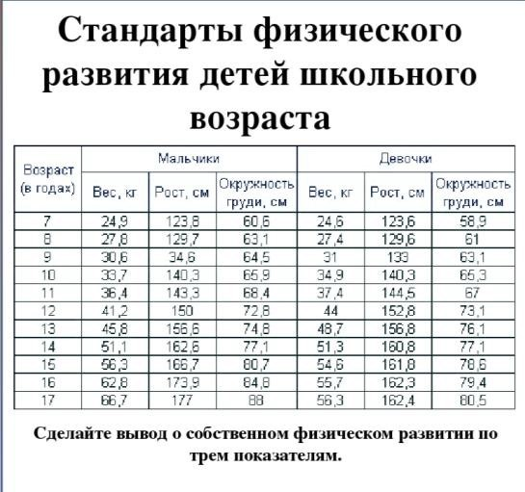

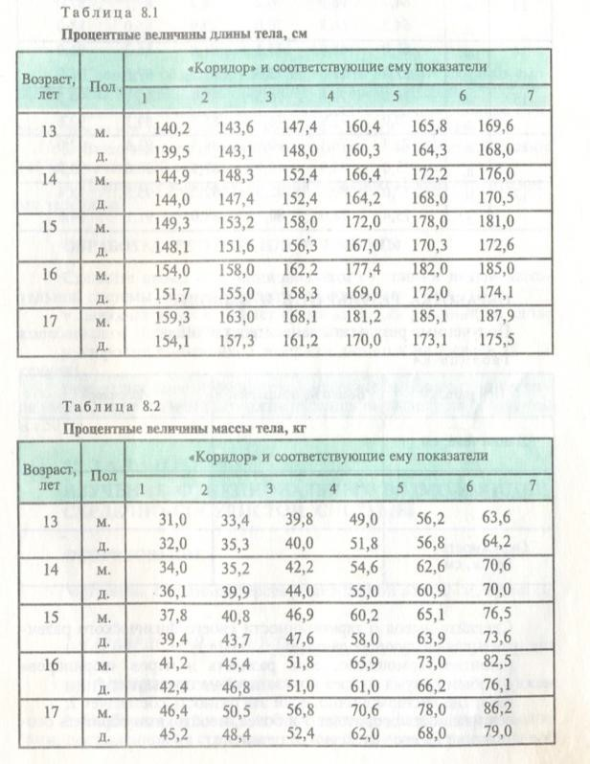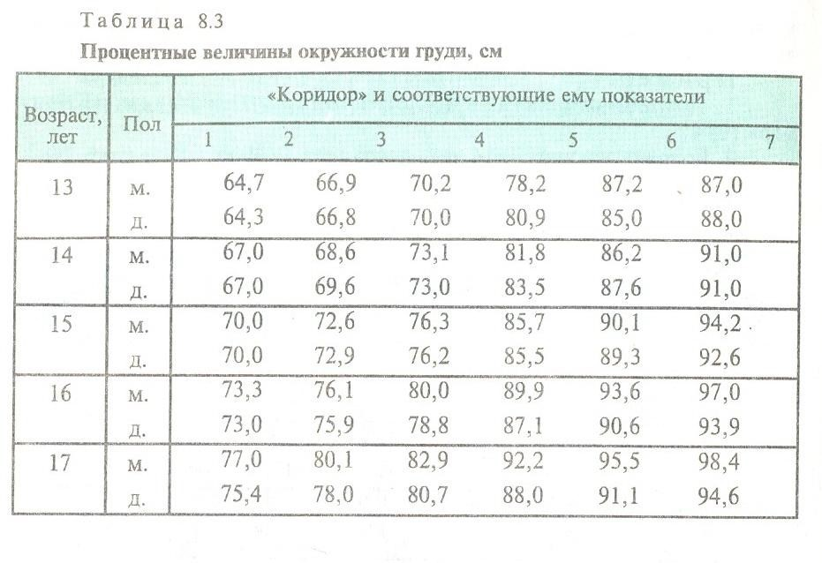

Практическая работа «Организация Дневника самонаблюдений»

Практическая работа «Мой биологический возраст»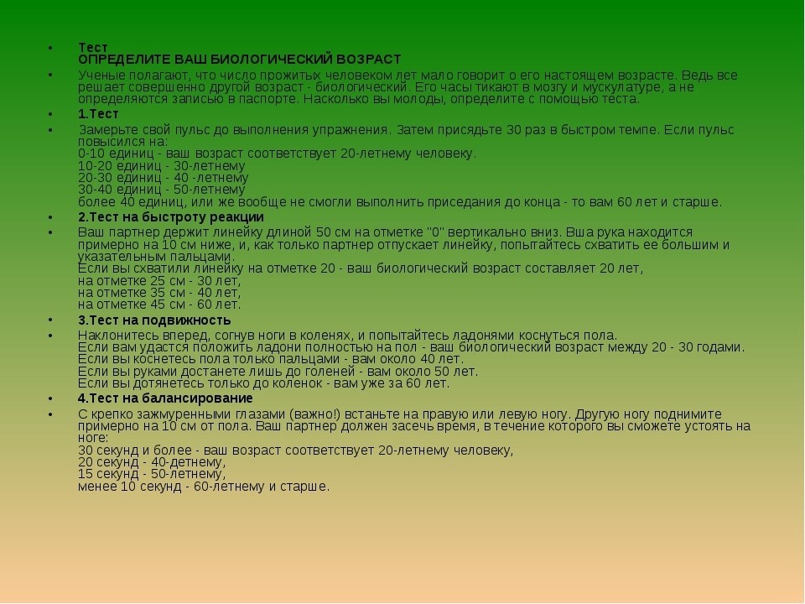

Практическая работа «Определение ведущего полушария головного мозга».
- Сплетите пальцы рук в замок. Если верхним окажется большой палец левой руки, напишите на листе бумаги букву «Л», если большой палец правой руки - букву «П».
- Прицельтесь в невидимую мишень. Если для этого Вы пользуетесь левым глазом, закрывая правый, напишите букву «Л», если наоборот - «П».
- Скрестите руки на груди, приняв позу Наполеона. Если кисть левой руки окажется лежащей сверху, пометьте это буквой «Л», если правой - буквой «П».
- Поаплодируйте. Если Вы бьѐте левой ладонью по правой, то это буква «Л», если правая ла- донь активнее - буква «П».
Если у Вас получилось больше букв «П», то доминирует левое полушарие, и наоборот. ( http://psychojournal.ru/tests/83-test-na-opredelenie-dominiruyuschego-polushariya.html#t20c)

Практическая работа «Определение концентрации внимания».
Цель: изучить уровня концентрации внимания и устойчивости внимания испытуемого. Оборудование: таблицы, включающие в себя буквы "Ю", "С", "Э", "Ф" и "О" . Каждая из этих букв многократно встречается в таблице. Всего в таблице 300 букв. Каждая из этих пяти букв встречается примерно 50-70 раз.
Выполнение работы:
В задачу испытуемого входит сосчитать сколько раз встречается буква "Ю", буква "С" и т.д. Важен порядок подсчѐта. Сначала испытуемый должен подсчитывать именно буквы "Ю", по- том "С", потом "Э", потом "Ф" и в конце "О". Ограничение по времени: 5 минут. Важное значе- ние имеет окружающая обстановка. Нормы, приведенные ниже, рассчитаны на проведение те- ста в тихой, спокойной обстановке. Если в задачи исследования входит сравнение испытуемых между собой, то можно добавлять шумовые раздражители (музыка, громкая речь или даже фи- зические прикосновения к испытуемым). В данном случае необходимо следить за тем, чтобы испытуемые подвергались одинаковым воздействиям. При наличии шумовых раздражителей количество ошибок, совершаемых испытуемыми, повышается и вследствие этого повышается разброс показателей и соответственно точность диагноза.
Практическая часть: Испытуемым зачитывается инструкция. Раздаѐтся стимульный материал, бланки ответов и засекается время: 5 минут.
Инструкция: Сейчас вы получите таблицу, в которой содержатся разные буквы: Ю, С, Э, Ф и О. Вам следует сначала посчитать количество букв Ю в таблице. Количество букв "Ю" запишите в бланке ответов под буквой "Ю". Далее посчитайте количество букв "С", запишите их количе- ство и т.д. У вас есть 5 минут. Задания: Посчитайте количество букв Ю, С, Э, Ф, О

Ю | С | Э | Ф | О

Обработка результатов: Для каждой буквы (Ю С Э Ф О) посчитайте разницу между ответом, данным испытуемым и истинным числом букв в таблице. Для этого используйте ключ, приве- дѐнный ниже. Полученную разницу превратите в абсолютное значение, то есть отбросьте знак минуса, если таковой имеется. Полученные разницы сложите. Анализу подвергается и полу- ченная сумма, и динамика ошибок, сделанных испытуемым.
Уровню концентрации внимания соответствует общее количество ошибок (сумма, которая за- носится в предпоследнюю строчку таблицы). Высокому уровню концентрации соответствует маленькое количество ошибок (0 - 2). Среднему уровню концентрации внимания соответствует количество ошибок 3 - 6. Низкому уровню концентрации внимания соответствует большое ко- личество ошибок (7 и выше).
Уровню устойчивости внимания соответствует разброс количества ошибок (максимальное ко- личество ошибок минус минимальное). Высокому уровню устойчивости внимания соответству- ет маленький разброс (0 - 1). Среднему уровню устойчивости внимания соответствует разброс 2
- 3. Низкому уровню устойчивости соответствует большой разброс (4 и больше). КЛЮЧ:

Буква Испытуе- мый
Истинное Разница

Ю С Э Ф О
Сумма:
Максимум-минимум:

Практическая работа «Определение объема памяти при случайном и смысловом запоми- нании»
Для работы необходимы: секундомер; таблица с семью рядами случайных цифр, каждый из ко- торых содержит неодинаковое число цифр: от 4 в первом ряду до 10—в седьмом; таблица, включающая 18 различных понятий: ―хорошая погода‖, ―летний отдых‖ и т. п.; таблица, вклю- чающая 20 произвольно выбранных слов.
Методика выполнения работы
- Определение объема памяти при случайном запоминании
Испытуемые получают инструкцию о выполнении задания. Они заранее должны подготовить протокол, куда будут вписываться ответы.
Внимательно прослушайте зачитываемый ряд понятий и воспроизведите его по памяти. Запи- сывайте понятия в протокол в том же порядке, как они читались. Каждый ряд зачитывается один раз по очереди, начиная с самого короткого. Опыт повторяется 4 раза. Определите коли- чество правильно воспроизведенных рядов и количество ошибок при воспроизведении после- довательности понятий.
- Определение объема памяти при смысловом запоминании
Испытуемые получают инструкцию: при звучании того или иного понятия делайте зарисовки на заранее подготовленном листке. Они в последующем должны помочь воспроизвести по па- мяти это понятие. После того как преподаватель медленно зачитает все 18 понятий, запишите под своими зарисовками все понятия. Подсчитайте число правильно воспроизведенных поня- тий.
- Выявление ассоциативных связейЭкспериментатор читает одно из слов таблицы и предлагает испытуемому быстро ответить на него первым пришедшим ему в голову словом.
Зарегистрируйте латентные периоды ответа и сами слова. Проанализируйте характер ответа. При анализе обратите внимание на следующее: содержит ли ответ элементы абстракции, обоб- щения или он является конкретно-образным, что может служить косвенным свидетельством степени развития второй сигнальной системы. (https://studopedia.org/9-170907.html)

Практическая работа «Иллюзия, связанная с бинокулярным зрением»
Один конец трубки, свернутой из бумаги, приставьте к правому глазу. Ко второму концу труб- ки приставьте левую руку так, чтобы трубка лежала между большим и указательным пальцами. Оба глаза открыты и должны смотреть вдаль. Если изображения, полученные в правом и левом глазах, попадут на соответствующие участки коры больших полушарий головного мозга, воз- никнет иллюзия – «дырка в ладони».

Практическая работа «Аккомодация глаза»
Под аккомодацией понимают способность глаза к ясному видению разноудаленных предметов. В основе аккомодации лежит способность глаза изменять преломляющую силу оптической си- стемы за счет изменения кривизны хрусталика.
Через тонкую марлю, натянутую на деревянную рамку, посмотрите на печатный текст, находя- щийся на расстоянии около 50 см от ваших глаз. Если вы фиксируете свой взгляд на буквах, то нитки марли становятся плохо видимыми. Если же вы фиксируете взгляд на нитях марли, то невозможно ясно видеть текст, буквы постоянно расплываются. Следовательно, нельзя одина- ково ясно видеть и сетку, и букву.

Практическая работа «Выявление слепого пятна на сетчатке глаза»
Участок сетчатки, на котором сходятся волокна, образующие зрительный нерв, носит название слепого пятна. При попадании лучей на слепое пятно изображение не возникает в результате отсутствия в этом участке светочувствительных элементов. В норме площадь слепого пятна ко- леблется от 2,5 до 6 мм2. 13
Поместите перед глазами заранее подготовленный рисунок. Закрыв левой рукой, левый глаз и держа карточку в вытянутой правой руке, медленно приближайте ее к открытому правому гла- зу. Зафиксируйте взгляд на левом изображении (крестике). На расстоянии 20 – 25 см от глаза правое изображение (круг) исчезнет. Это является доказательством наличия на сетчатке слепого пятна.
Затем опыт повторяется, в этом случае вы закрываете правый глаз и фиксируете левым глазом правое изображение на карточке.

Практическая работа «Определение остроты слуха»
Приставьте к уху механические часы и отставляйте их от себя до тех пор, пока не перестанете слышать их тиканье. В момент исчезновения звука измерьте расстояние (в см.) между часами и ухом. Чем оно больше, тем лучше слуховая чувствительность. Теперь приближайте издалека часы к уху до появления едва заметного звука. Измерьте также расстояние. Вычислите сред- нюю цифру. Таким образом, найдите свою слуховую чувствительность

Практическая работа «Выявление чувствительности языка к различным раздра- жениям»
На разные участки языка поочередно нанесите стеклянной палочкой капельки растворов хини- на, сахара, поваренной соли и лимонной кислоты, определите вкус раствора. Составьте карту вкусовой рецепции языка и зарисуйте ее.

Практическая работа «Определение суточного потребления калорий» Цель: научиться рассчитывать калорийность своего суточного питания.
Оборудования: таблицы, необходимые для расчета суточной калорийности употребляемой пищи.

Ход работы:
- С помощью таблицы №1 найдите и запишите свою норму расхода энергии (калорийности) пищи в сутки. Эти данные вам понадобятся в дальнейшем.

- Для определения своего суточного рациона питания заполните эту таблицу. Вспомните, что вы ели вчера за завтраком, обедом и ужином. Калорийность пищевых продуктов найдите по вспомогательным таблицам, имеющихся на столах.
- Вычислите общую сумму суточной калорийности, сколько грамм белков, жиров, углеводов употребляете в сутки.
- Полученные данные сравните с показателями нормы белков, жиров, углеводов и калорийно- сти. Сделайте вывод о соответствии потребляемых калорий возрастным нормам.
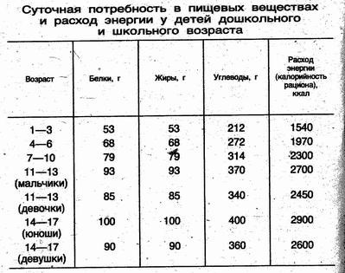

Практическая работа «Действие ферментов слюны на крахмал»
Цель: определить наличие в слюне ферментов, способных расщеплять крахмал.
Оборудование: кусок накрахмаленного сухого бинта, блюдце со слабым раствором йода, ват- ные палочки.
Справочная информация: йод, вступая в реакцию с крахмалом, окрашивает его в синий или фиолетовый цвет.

Ход работы:
- Смочите ватную палочку слюной и напишите букву в середине кусочка накрахмаленного бинта.
- Дайте бинту подсохнуть 2-3 минуты, а затем опустите в раствор йода.
- Наблюдайте, как окрасился бинт.
- Запишите в тетрадь результаты работы (цель, ход работы, результат опыта, вывод)
- Ответьте на вопросы:
сочка хлеба во рту появляется сладковатый привкус. Почему?
дает синего окрашивания?

Практическая работа «Определение гибкости позвоночника» Оборудование: стул (ступенька лестницы, линейка)

Ход работы:
- Возьмите в руки линейку и встаньте на стул или ступеньку лестницы.
- Не сгибая ног, согните корпус в пояснице.
- Измерьте расстояние между указательным пальцем опущенных вниз рук и уровнем стула (лестницы).
Оценка результатов:
Хорошая гибкость позвоночника – если палец опускается ниже уровня стула на 5-10 см. Недостаточная гибкость позвоночника – палец достал уровень опоры.
Плохая гибкость позвоночника – палец не достал уровень опоры

Практическая работа «Выявление нарушения осанки» Ход работы:
- Встаньте спиной к стене так, чтобы голова, плечи и ягодицы касались стены.
- Попробуйте между поясницей и стеной просунуть кулак.
- Если это невозможно, просуньте туда ладонь.

Оценка результатов: Норма – между поясницей и стеной кулак не проходит, проходит только ладонь.
Осанка нарушена - между поясницей и стеной кулак проходит.

Практическая работа «Изучение функциональных возможностей сердечно- сосудистой системы»
Оборудование: метроном, ступеньки деревянные высотой 35-50 см, кушетка. Гарвардский «Степ-тест»

Ход работы:
- Подберите ступеньку, соответствующую вашему росту: бедро ноги, поставленной на сту- пеньку, должно быть параллельно полу.
- Поднимайтесь на ступеньку в течение 5 минут в темпе 30 раз в минуту. Каждый подъем (под метроном) выполняется на 4 счета: «раз» - одной ногой на ступеньку, «два» - другой ногой,
«три» - одной ногой на пол, «четыре» - другой ногой на пол. Если не можете выдержать задан- ный темп, то подъем прекратите, зафиксировав время от начала теста (в секундах).
- Подсчитайте пульс в течение первой половины второй минуты после прекращения работы.
- Рассчитайте индекс (А) по формуле: А = (Продолжительность работы, сек) х 100 5,5 х (Частота пульса)
- Используя данные таблицы 8.5, сделайте вывод о функциональном состоянии вашей сердеч- но-сосудистой системы.

Ортостатическая проба
Учитывается изменение реакции организма при переходе из горизонтального положения в вер- тикальное. Работа проводится в парах.
- У обследуемого после 3-5-минутного спокойного лежания подсчитайте частоту пульса в те- чение 1 минуты по 10-секундным промежуткам
- Затем таким же образом подсчитайте частоту пульса у резко поднявшегося обследуемого.
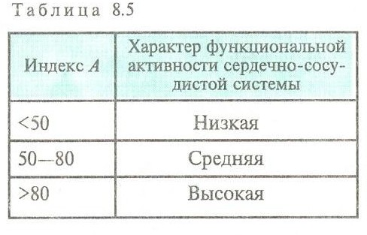
- Сделайте вывод о характере реакции вашей сердечно-сосудистой системы на пробу. Реакция благоприятная, если пульс учащается не более чем на 4 удара в минуту. Реакция неблагоприят- ная, если пульс учащается на 40 и более ударов в минуту, что говорит о невозможности выпол- нять физическую нагрузку. Предложите пути улучшения здоровья.

Практическая работа «Подсчет пульса до и после дозированной нагрузки»
Цель работы: научиться подсчитывать пульс; с помощью подсчета пульса научиться опреде- лять частоту сокращения сердца и делать выводы об особенностях его работы в разных услови- ях.
Материалы и оборудование: часы с секундной стрелкой.

Ход работы:
- Запишите в тетрадь, что такое пульс, о чем говорит частота пульсовых ударов.
- Найдите пульс на поверхности своей лучевой кости около кисти, научитесь его подсчитывать. 3.Подсчитайте число ударов пульса за 1 минуту:
а) в положении сидя, б) в положении стоя,
в) после 10 приседаний. 4.Заполните таблицу:
Изменение пульса при разной мышечной работе Число пульсовых ударов в 1 мин.
1.при покое : |  | 2.при физической нагрузке
А)в положении сидя | Б)в положении стоя | А)после 10 приседаний

5.Сравните полученные результаты, сделайте выводы о работе собственного сердца в покое и при нагрузке.

Практическая работа «Изучение функционального состояния дыхательной систе-
мы»
Оборудование: секундомер.

Ход работы:
- Сделайте обычный вдох. Задержите дыхание сколько сможете, зажав нос пальцами. Зафик- сируйте время задержки.
- Сделайте обычный выдох. Задержите дыхание сколько сможете, зажав нос пальцами. Зафик- сируйте время задержки.
- Выполните дозированную нагрузку – ходьба по коридору (44 м) в течение 30 секунд.
- Повторите задержку дыхания на выдохе. Зафиксируйте время задержки.
- Сделайте вывод о функциональном состоянии вашей дыхательной системы, используя сле- дующие данные:

- у здоровых детей 6-18 лет время задержки дыхания на вдохе колеблется от 16 до 55 секунд;
- у здоровых детей время задержки дыхания на выдохе 12-13 секунд;
- при дозированной физической нагрузке за норму принимается уменьшение времени задержки дыхания на выдохе не более чем на 50%.

Практическая работа «Определение хронотипа по дыхательному индексу Хильдебрандта»

Соотношение ЧСС и числа вдохов Хронотип

[ЧСС]:[число вдохов]
5:1, 6:1 | Утренний тип
4:1 | Индефферентный тип
3:1, 2:1 | Вечерний тип

Он основан на соотношении частоты сердечных сокращений (ЧСС) и числа вдохов. В течении минуты после пробуждения измеряется частота сердечных сокращений и число вдохов, после чего производится анализ полученных данных и по таблице определяется хронотип человека. Утром, сразу после пробуждения, не вставая с постели в течение 3 дней измеряйте пульс (ЧСС) и число вдохов (ЧД) за 1 минуту. Показатель ЧСС разделите на число вдохов (ЧД). Имейте в виду, что пробуждение должно быть в привычное для Вас время и лучше всего самостоятель- ное, т.к. сигнал будильника может привести к учащению пульса. Измерение в течение 3 дней необходимо для большей достоверности результатов теста.

Результат:
– Вы «сова»,
– Вы «голубь»,
– Вы «жаворонок».

